Presseinformation
Egelsbach, März 2020

Downsizing für Profis: SMC präsentiert Drosselrückschlagventil mit bislang kleinster Bauhöhe
In der Automatisierung lautet der Trend: immer kleiner und kompakter. Damit steigen zugleich auch die Anforderungen an Komponenten wie Drosselrückschlagventile. Mit der neuen Serie JAS bietet SMC hierfür jetzt die passende Lösung: Dank der bisher geringsten Bauhöhe ihrer Art können zum einen Maschinen- und Anlagenbauer Drosselrückschlagventile auch bei beengten Platzverhältnissen einfacher montieren und einstellen. Zum anderen erhalten Konstrukteure mehr Freiheiten, um ihre Ideen in die Tat umzusetzen. Die innovative Bauweise mit Druckverriegelung zur Durchflussregelung gewährleistet zudem eine einfache Sicherung des Volumenstroms.
Pick-and-Place und Roboteranwendungen gewinnen für die industrielle Produktion zunehmend an Bedeutung und erweitern kontinuierlich ihre Einsatzbereiche. Dabei geht der Trend zu immer kleineren Komponenten. In der Folge ist immer weniger Platz vorhanden, um etwa den Durchfluss der Druckluft präzise zu regeln. Mit der neuen Serie JAS stellt SMC nun ein Drosselrückschlagventil vor, das durch seine flache Bauweise selbst in engste Räume passt. Dadurch setzt es bei der Konstruktion und im Betrieb neue Maßstäbe.
Mit gerade einmal 12,7 mm wurde die Bauhöhe im Vergleich zu herkömmlichen Drosselrückschlagventilen um fast die Hälfte reduziert. Damit können pneumatische Antriebe nun auch mit der Seite der Druckluftanschlüsse sehr nah aneinander montiert werden, wodurch Platz eingespart wird und mehr Raum etwa für einen zusätzlichen Zylinder entsteht.
Die Installation der Ventile, die in rechter oder linker Winkelausführung erhältlich sind, erfolgt mittels Innensechskantschlüssel. Damit sind sie selbst an schwer erreichbaren Stellen sehr leicht einzubauen, was auch die Montagezeit und somit die Kosten reduziert. Auch die Schlauchmontage ist wegen der integrierten Steckverbindungen für Schläuche mit Ø 3,2 bis 6 mm schnell und kostengünstig erledigt.
Präzise einstellen und die Übersicht behalten
Im Gegensatz zu den herkömmlichen Drosselrückschlagventilen kann das Durchflussvolumen bei der Serie JAS entweder per Hand oder – wenn nötig – mithilfe eines Schlitzschraubendrehers am Einstellknopf reguliert werden. So ist der Anwender in der Lage, den Durchfluss auch bei Platzmangel problemlos einzustellen. Mithilfe eines Kontaktflächenanschlags lässt sich der Drehknopf zudem bequem vollständig öffnen oder schließen. So stellt der Kunde sicher, dass der Volumenstrom und die Wiederholgenauigkeit stets konstant bleiben. Der Betriebsdruckbereich reicht von niedrigen 0,05 MPa bis max. 0,7 MPa. Außerdem können Kunden durch einen Farbring am Drehknopf sofort feststellen, ob das Drosselrückschlagventil verriegelt oder entriegelt ist.
Rundum versorgt und klar zu unterscheiden
Da die Drosselrückschlagventile der Serie JAS mit allen kompakten Druckluftzylindern von SMC – JCQ, CQ2, CM2, CG1, CA2, CS1 – kompatibel sind, können Kunden aus einer Hand ein komplettes Paket aus Antrieb und Drosselrückschlagventil beziehen. Technikern wird außerdem die Auswahl des geeigneten Modells erheblich erleichtert: Dank Farbcodierung des Einstellknopfes – grau (Abluftdrossel) oder blau (Zuluftdrossel) – und der Steckanschlüsse – hellgrau (metrisches Maß) oder orange (Zollmaß) – ist die Gefahr einer fehlerhaften Montage signifikant reduziert.
Sparringspartner der Industrie
Weil moderne Maschinen und Anlagen immer kleiner werden, haben die Ingenieure bei SMC die neuen Drosselrückschlagventile der Serie JAS entwickelt. Damit erhalten Kunden ein Produkt, welches sich problemlos bei beengten Platzverhältnissen installieren lässt und womit sie die Geschwindigkeit kompakter Pneumatikzylinder präzise und wiederholgenau einstellen können. Selbst bei starken Temperaturunterschieden zwischen -5 bis +60 °C verrichten die neuen Drosselrückschlagventile der Serie JAS ihre Funktion einwandfrei. Das macht SMC zum Sparringspartner für den Maschinenbau und viele andere Branchen.
Im Detail – SMC-Drosselrückschlagventile der Serie JAS

Modell | Drosselrückschlagventil JAS
Medium | Druckluft
Max.-Betriebsdruck | 0,7 MPa
Min. Betriebsdruck | 0,05 MPa
Verwendbare Schlauchmaterialien | Polyurethan, Polyamid  Weich-Polyamid, FEP, PFA
Umgebungs- und Medientemperatur | -5 bis +60 °C (kein Gefrieren)
Material | PBT, POM, rostfreier Stahl, Messing, HNBR
Bauhöhe im eingeschraubten Zustand | 12,7 mm (M5) | 17,1 mm (G1/8)

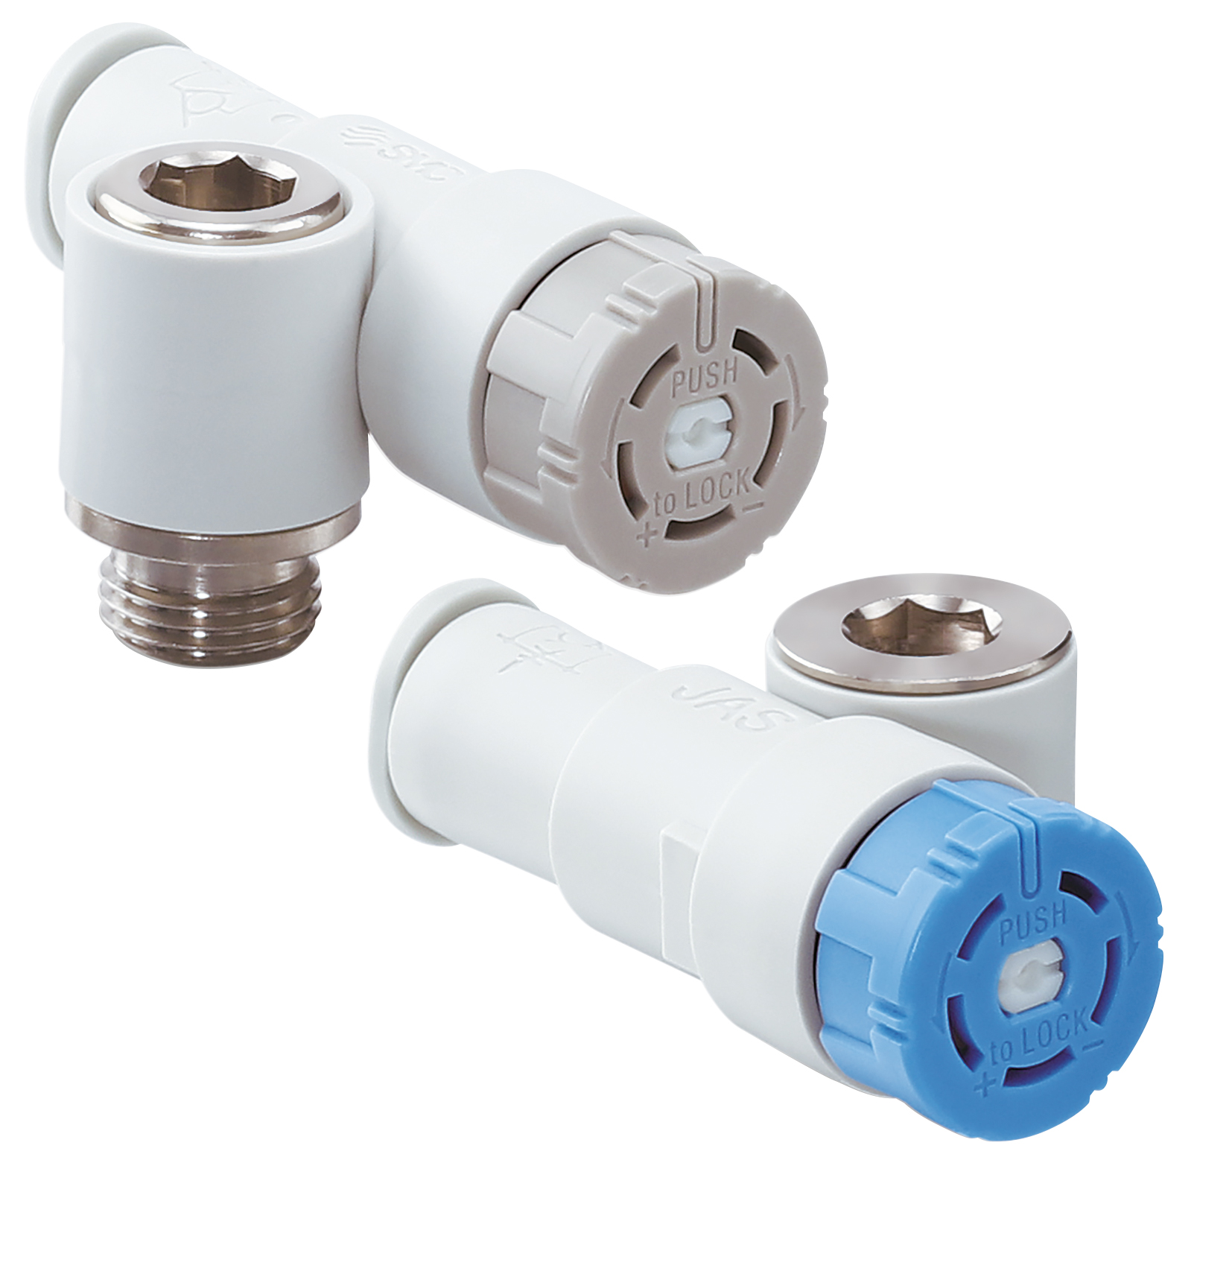

Bildunterschrift:
Klein, aber oho: Dank kompakter wie anwendungsfreundlicher Konstruktion ermöglichen die neuen Drosselrückschlagventile der Serie JAS eine schnelle und einfache Montage bei gleichzeitig umfangreicher und präziser Funktion.
Fotos: SMC Deutschland GmbH

Weitere Informationen über JAS finden Sie im Bereich „Neue Produkte“ auf der SMC-Webseite unter www.smc.eu

Über SMC Deutschland
Führender Hersteller, Partner und Lösungsanbieter für pneumatische und elektrische Automatisierungstechnik – die SMC Deutschland GmbH bietet ein umfassendes Produktspektrum vom Ventil bis zum Temperiergerät mit mehr als 12.000 Basismodellen und über 700.000 Varianten für unterschiedlichste Industriebranchen. Die innovativen Automatisierungslösungen des Unternehmens mit Sitz in Egelsbach bei Frankfurt am Main finden sich unter anderem in der Automobil-, Elektro- und Photovoltaik-, Medizin-, Verpackungs- und Lebensmittelindustrie sowie im Werkzeugmaschinenbau, der Robotik und der Automation. SMC erwirtschaftete im Geschäftsjahr 2018/19 einen Umsatz von 170 Millionen Euro und beschäftigt bundesweit mehr als 740 Mitarbeiter. Darüber hinaus steht allen Kunden ein flächendeckendes, kompetentes Service- und Vertriebsnetzwerk zur Seite.
Die SMC Deutschland GmbH gehört zur SMC Corporation, die in 83 Ländern weltweit mit über 31 Produktionsstätten vertreten ist. Der Weltmarktführer für pneumatische Automatisierungstechnik mit einem Marktanteil von 36 Prozent erzielte im Geschäftsjahr 2018/2019 einen Umsatz von rund 4,5 Milliarden Euro und beschäftigt global gut 19.750 Mitarbeiter.

